КОНТРОЛЬНАЯ РАБОТА

«Расчет основных характеристик распределенной корпоративной сети»

СОДЕРЖАНИЕ

1.1 Общая характеристика контрольного задания
1.2 Процедуры контрольного задания
1.3 Содержание отчета по контрольной работе
1.4 Литература

Целью контрольной работы является изучение основных характеристик, методов и технологии функционирования межсетевых и оконечных устройств, которые применяются в корпоративных и мультисервисных сетях.

1.1 Общая характеристика контрольного задания

Рассматривается распределенная корпоративная сеть передачи данных предприятия состоящая из трех административных сооружений: головной офис, корпуса 1 и 2 (рисунок 1.1).

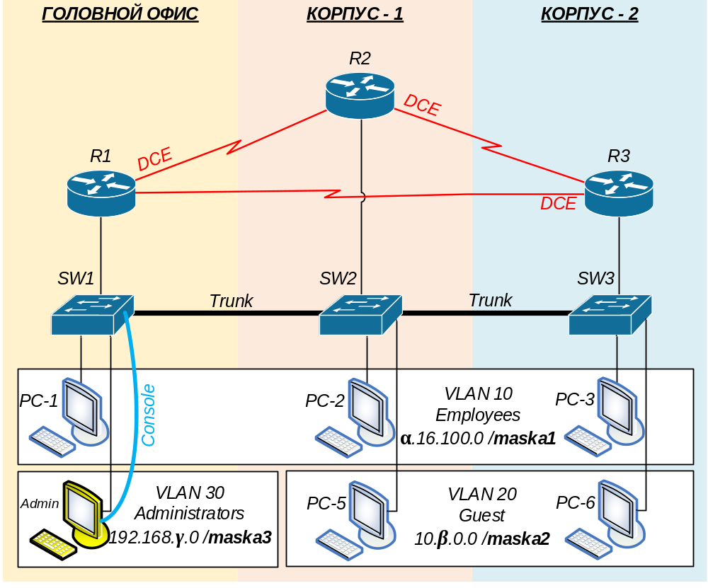

Рисунок 1.1 – Схема сети предприятия
Каждое административное сооружение содержит типовой состав межсетевых устройств: коммутатор и маршрутизатор, а также некоторое количество оконечных устройств – персональные компьютеры (PC) пользователей. Согласно сетевой политике безопасности предприятия каждая группа пользователей: сотрудники предприятия (Employees), администраторы сети (Administrators) и гостевые пользователи (Guest), должна быть ограничена определенным набором прав и полномочий. Для этого предполагается использовать механизм разграниченного доступа на основе выделенных виртуальных локальных сетей (VLAN).
Таким образом, схема сети предприятия содержит следующие межсетевые устройства: коммутаторы SW1, SW2, SW3 и маршрутизаторы R1, R2, R3, которые территориально разнесены и находятся в разных зданиях согласно рис. 1.1, а также оконечные персональные компьютеры PC1-PC5 и Admin, которые подключены к соответствующим коммутаторам.
Для соединения межсетевых и оконечных устройств используется три типа кабеля: витая пара UTP 5e. cat. (на схеме цвет линий – черный), последовательный кабель V.35 (красная линия в виде «молнии») и Console для внеполосной настройки межсетевого устройства (цвет линии – голубой).
В контрольном задании, состоящем из нескольких последовательных процедур, выполняются: расчет и распределение индивидуальных параметров и адресного пространства; построение топологии сети в Packet Tracer; базовая настройка коммутатора и маршрутизатора; специфическая настройка интерфейсов на коммутаторе, включая организацию VLAN, магистральных линий типа Trunk; специфическая настройка (саб)интерфейсов на маршрутизаторе, настройка статической маршрутизации между VLAN.
Каждый студент выполняет индивидуальное контрольное задание с конкретными численными значениями технических параметров, выбираемые из базы (технических параметров) с помощью следующих идентификационных коэффициентов:
 последняя цифра зачетки;
 – число букв в фамилии студента;
 – число букв в имени студента;
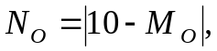 – число букв в отчестве студента;
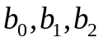– коэффициенты, приставляющие число 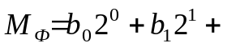 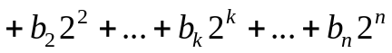в 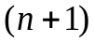-разрядной двоичной системе исчисления.
Используемые в контрольном задании технические параметры имеют следующий физический смысл:
значение первого октета диапазона IPv4-адресов VLAN 10;
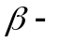значение второго октета диапазона IPv4-адресов VLAN 20;
значение третьего октета диапазона IPv4-адресов VLAN 30;
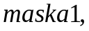 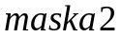 и 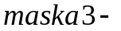маска сети для диапазона IPv4-адресов соответственно VLAN 10, VLAN 20 и VLAN 30;
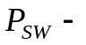номер порта коммутаторов для подключения к маршрутизатору.
Каждый студент определяет численные значения технических параметров по своим идентификационным коэффициентам, используя данные таблицы 1.1

Таблица 1.1 – Численные значения технических параметров
Параметры | Значения параметров
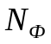 | 0 | 1 | 2 | 3 | 4 | 5 | 6 | 7 | 8 | 9 | 10
 | 150 | 151 | 152 | 153 | 154 | 155 | 156 | 157 | 158 | 159 | 160
 | 
 |  |  |  | 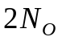 |  |  | 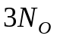 |  |  | 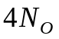
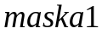 | 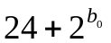
 | 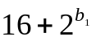
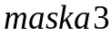 | 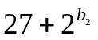
 | 10 | 11 | 12 | 13 | 14 | 15 | 16 | 17 | 18 | 19 | 20

Примечание: Для настройки адресации между маршрутизаторами использовать диапазон 208..10.20/28, где последние две цифры зачетки.

1.2 Процедуры контрольного задания

1.2.1 Процедура 1

Произведите расчет всех технических параметров на основании исходных данных из таблицы 1.1 и нижеуказанных правил нумерации и адресации, результаты расчета внесите в таблицы 1.2 и 1.3, а также подготовьте схему сети с указанием нумерации и типа всех интерфейсов.

Правила нумерации портов:
1 используйте FastEthernet-интерфейсы (сокращенно – fa) для подключения коммутаторов к прочим межсетевым и оконечным устройствам;
2 используйте первые доступные номера портов коммутатора от fa0/1 и по порядку подключения, т.е. fa0/2, fa0/3… при подключении компьютеров;
3 используйте fa0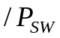-порт при подключении коммутатора к маршрутизатору в каждом здании предприятия, при это на стороне маршрутизатора следует использовать первые доступные порты с интерфейсами типа GigabitEthernet (сокращенно – gi). Нумерация портов на маршрутизаторе начинается с нуля, т.е. первый порт – gi0/0;
4 использовать последние доступные fa-порты для соединения коммутаторов между собой в соответствии со схемой (рис. 1.1);
5 используйте Serial-интерфейсы (сокращенно - S) для соединения маршрутизаторов между собой. Нумерация портов с данным типом интерфейса начинается с нуля, т.е. первый порт – S0/0/0, следующий S0/0/1 и т.д.;
6 используйте следующий порядок соединений маршрутизаторов:
R1 порт S0/0/0 ←(V.35)→ R2 порт S0/0/1;
R2 порт S0/0/0 ←(V.35)→ R3 порт S0/0/1;
R3 порт S0/0/0 ←(V.35)→ R1 порт S0/0/1.
Во всех трех случаях порт S0/0/0 является задающим, т.е. необходимо использовать DCE-конец кабеля.

Правила расчета адресации:
1 используйте последние доступные IP-адреса из диапазонов VLAN 10, 20 и 30 для настройки сабинтерфейсов на стороне маршрутизаторов. Данные адреса будут использовать как default gateway (шлюз по умолчанию - GW) для соответствующих компьютеров в каждом здания предприятия.
2 используйте первые доступные адреса из соответствующих сетевых диапазонов VLAN 10, 20 и 30 для адресации компьютеров;
3 используйте предпоследние доступные IP-адреса в диапазоне VLAN 30 Administrators для настройки интерфейсов SVI на каждом коммутаторе;
4 разделите на подсети с маской /30 выделенный диапазон для адресации между маршрутизаторами. При этом используйте следующий порядок адресации маршрутизаторов:
первая подсеть: R1 ←→ R2;
вторая подсеть: R2 ←→ R3;
третья подсеть: R3 ←→ R1;
четвертая подсеть: не используется.

Таблица 1.2 – Информация о используемых подсетях
Номер VLAN или подсети | Адрес подсети | Всего доступных адресов | Первый  используемый  адрес узла | Последний  используемый  адрес узла | Широко-вещательный  адрес
VLAN 10
VLAN 20
VLAN 30
Подсеть 1
Подсеть 2
Подсеть 3
Подсеть 4

Таблица 1.3 – Информация об адресации межсетевых и оконечных устройств
Устройство | Интерфейс (сабинтерфейс) | IP-адрес | Маска подсети | Шлюз по умолчанию
PC1 | Сетевой адаптер
PC2 | Сетевой адаптер
PC3 | Сетевой адаптер
PC4 | Сетевой адаптер
PC5 | Сетевой адаптер
Admin | Сетевой адаптер
SW1 | SVI из VLAN 30
SW2 | SVI из VLAN 30
SW3 | SVI из VLAN 30
R1 | gi0/0.10
 | gi0/0.30
 | S0/0/0
 | S0/0/1
R2 | gi0/0.10
 | gi0/0.20
 | S0/0/0
 | S0/0/1
R3 | gi0/0.10
 | gi0/0.20
 | S0/0/0
 | S0/0/1

1.2.2 Процедура 2

Соберите в программе Packet Tracer схему по аналогии с рис. 1.1 и используя информацию из первых двух колонок таблицы 1.3.
Примечание. В качестве модели коммутатора используйте Cisco Catalyst 2960, а маршрутизатора – Cisco 2901. При необходимости их можно найти в панели инструментов Packet Tracer.
Какие типы кабелей будете использовать при реализации подключения?
Подсеть к которой относится компьютер Admin является сетью управления (сетью для администраторов). Поэтому данный компьютер помимо подключения по Ethernet линиям, подключается для внеполосной настройки к межсетевым устройствам посредством консольной линии Console. В последующем, когда SVI будет настроен на всех коммутаторах, консольный провод можно подключить к любому межсетевому устройству. В этом случае управление осуществляется через терминальное соединение Telnet.

1.2.3 Процедура 3

Настройте все компьютеры в соответствии с информацией, указанной в табл. 1.3. Для чего применяется шлюз по умолчанию?
1.2.4 Процедура 4

Начните с базовой настройки маршрутизаторов и коммутаторов через терминальное ПО, установленное на компьютере в Packet Tracer (зайдите в настройки ПК в раздел Desktop - > Terminal). Каждый раз, когда переходите на устройство – подключайте к нему консольный провод от ПК Admin.
  - Установите соответствующее имя на устройство (соответственно R1, R2 и R3 – для маршрутизаторов, SW1, SW2 и SW3 – для коммутаторов);
  - Установите доступ по паролю ciscoenapa к privilege exec mode;
  - Установите доступ по паролю ciscovty к Telnet линиям vty;
  - Установите доступ по паролю ciscocon к консольной линии;
  - Все пароли должны храниться в шифрованном виде;
  - Установите актуальное время на устройствах;
  - Сконфигурируйте message-of-the-day banner “Unauthorized access strictly prohibited and prosecuted to the full extent of the law!”
  - Отключите поиск DNS серверов;
  - Обеспечьте синхронизацию командной строки и вывода информации на линии управления.
Примечание. Для ускорения процедуры конфигурации каждой группы межсетевых устройств можно воспользоваться следующей методикой:
- после полной настройки (на примере маршрутизатора R1) выведите текущий файл конфигурации с помощью команды R1#show running-config;
- выделите полученный ответ (скрипт) и скопируйте его в текстовый редактор;
- скорректируйте полученный данные: имя устройства, др. параметры;
- войдите на другое межсетевое устройств в режим глобальной конфигурации;
- вставьте скорректированный скрипт и нажмите Enter.
Как еще можно ускорить конфигурацию межсетевого устройства, перечислите варианты?

1.2.5 Процедура 5

Проведите дополнительные настройки на коммутаторах:
  - Создайте все необходимые VLAN на коммутаторах SW1, SW2 и SW3 учитывая нумерацию и именование согласно рисунку.
  - VLAN 30 является сетью управления, соответственно настройте интерфейсы управления SVI 30 для коммутаторов. Для адресации используйте информацию из таблицы 1.3.
  - Между коммутаторами настройте Trunk линию по протоколу 802.1Q и обеспечьте коммуникацию между устройствами в одноименных VLAN на различных коммутаторах сети предприятия.
  - Разрешите прохождение всех необходимых VLAN по Trunk линии в соответствии со схемой (рис. 1.1).
  - Все неиспользуемые порты коммутаторов административно отключите. Настройте порты на полный дуплекс и максимально поддерживаемую скорость.
После конфигурации SVI приведите пример настроек(операция) удаленного подключения к коммутатору с использованием протокола Telnet?

1.2.6 Процедура 6

Проведите дополнительные настройки на маршрутизаторах:
- Настройте все необходимы интерфейсы и сабинтерфейсы согласно их сетям;
- Установите описание интерфейсов;
- Настройте статическую маршрутизацию между VLAN 20 и 30.
Приведите пример конфигурация маршрутизаторов, который обеспечивает бесперебойный режим работы сети в случае единичного разрыва любого из соединений типа Serial между маршрутизаторами?

1.2.7 Процедура 7

Проверьте работоспособность всех физических линий сети.
- Используя протоколом CDP проверить интерфейсы подключения физических линий. Отключите протокол CDP.
- Проверьте связь между оконечными устройствами расположенных в одном VLAN. Все ли доступно? Видят ли устройства из VLAN 10 оконечные станции расположенных в VLAN 20 и 30? Обоснуйте свой ответ.
- Включите интерфейсы маршрутизатора. Что еще необходимо сделать, что бы устройства из различных VLAN смогли коммутироваться друг с другом? Повторите пункт 2 данной процедуры.
- Проследите путь прохождения трафика между VLAN. На каких участках предложенной топологии кадры данных будут тегироваться, а где инкапсулироваться?
- Сохраните все файлы конфигурации устройств внутри самих устройств. Просмотрите сохраненные файлы.

1.3 Содержание отчета по контрольной работе

1 Обзорная часть: Описание функций, конструктивного исполнения и назначения коммутаторов Cisco 2960 и маршрутизаторов Cisco 2901. Методика настройки VLAN на коммутаторах, режима Trunk линии, настройка статической маршрутизации на маршрутизаторе.

- Расчётная часть:
а) цель работы;
б) персональные и рассчитанные данные к работе оформленные в виде таблиц 1.2 и 1.3;
в) структурную схему предприятия (топология сетевых устройств) с указанием рассчитанных подсетей для VLAN, номеров всех портов, к которым подключаются все сетевые устройства;
г) ответы на все вопросы, которые выделены желтым цветом в процедурах контрольного задания;
д) команды для проверки работоспособности всех физических соединений на компьютере, маршрутизаторе и коммутаторе.

- Конфигурационная часть: после проведения всех настроек на сетевых устройствах в Packet Tracer, скопируйте всю конфигурацию из IOS CLI на коммутаторах и маршрутизаторах и приложите ее к отчету (т.е. должно быть шесть конфигурационных сценариев).
Примечание. Для вывода конфигурации используйте следующую команду (пример дан для коммутатора SW1):
SW1#show running-config
Для пролистывания конфигурации используйте клавишу Пробел.

4 Выводы по работе

1.4 Литература

- Цикл методических материалов и контрольно-обучающих программ сетевой академии Cisco Systems [Электронный ресурс]. – Электронные данные. – Режим доступа http://netacad.com/.
- Кульгин, М. В., Компьютерные сети. Практика построения. Для профессионалов. / М. В. Кульгин. – 2-е изд. – СПб. : Питер, 2003. – 462 с.
- В.Г. Олифер и др. Компьютерные сети. 4-е издание. ПИТЕР, 2012г.
- Джо Хабракен. Как работать с маршрутизаторами Cisco. Пер. с англ.– М.: ДМК Пресс. 2005.
- Джером Ф. Димарцио. Маршрутизаторы Cisco. Пособие для самостоятельного изучения. Символ, 2003
- Боллапрагада В. Структура операционной системы Cisco IOS / В. Боллапрагада, К. Мэрфи, Р. Уайт. – М.: Вильямс, 2002. - 208 с.
- Димарцио Д. Ф. Маршрутизаторы Cisco. Пособие для самостоятельного изучения / Д. Ф. Димарцио – СПб. : Символ-Плюс, 2003.-512 с.
- Леинванд А. Конфигурирование маршрутизаторов Cisco, 2-е изд. / А. Леинванд, Б. Пински. – М. : Вильямс, 2001. - 368 с.
- Хабракен Д. Как работать с маршрутизаторами Cisco / Д. Хабракен – М. : ДМК, 2005. - 316 с.
- Интернет ресурс linkmeup. Сети для самых маленьких. Часть третья. Статическая маршрутизация - http://linkmeup.ru/blog/14.html, 2013 г.

Примечание. Интерфейс типа Serial является ассиметричным, т.е. выделяют один конец кабеля как задающий – DCE и другой конец кабеля как ведомый – DTE. Задающая сторона характеризуется наличием тактового генератора, который задает скорость передачи последовательного порта.

